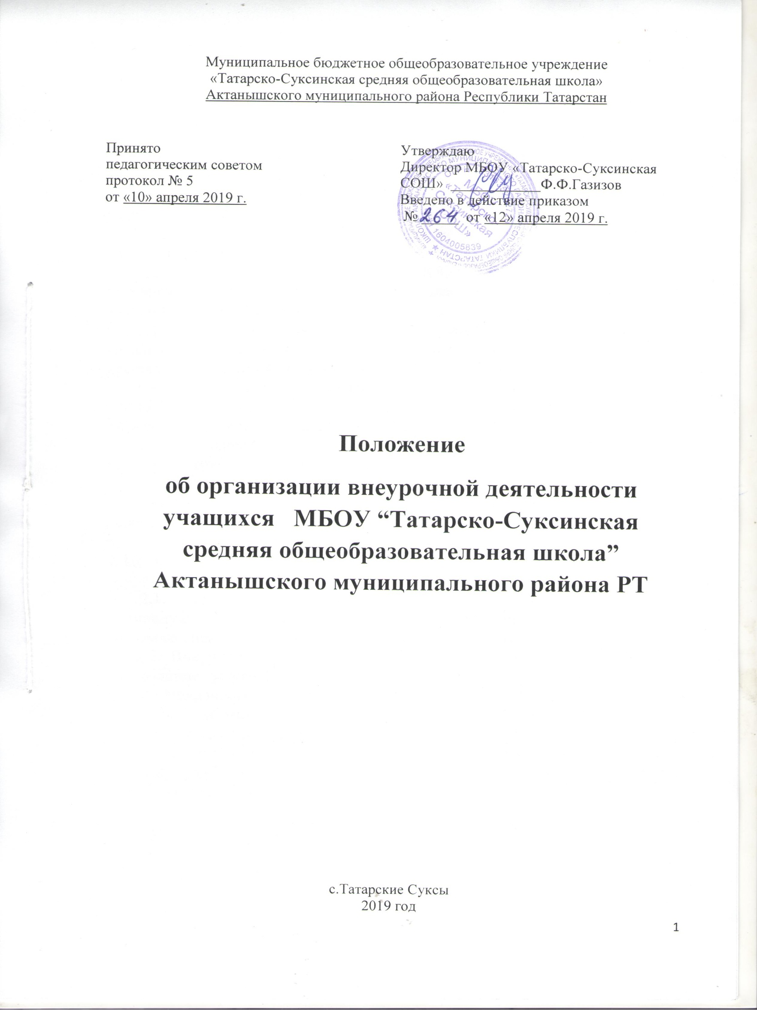

1.Общие положения

1.1 Настоящее положение об организации внеурочной деятельности (далее – положение) разработано в соответствии с Федеральным Законом Российской Федерации «Об образовании в Российской Федерации» от 29.12.12г. № 273 , Письма Министерства образования и науки Российской Федерации от 14.12.15 г. № 09 - 3564 «О внеурочной деятельности и реализации дополнительных общеобразовательных программ».
Данное положение регламентирует организацию внеурочной деятельности (далее ВД) учащихся в соответствии с требованиями ФГОС.
  - В соответствии с ФГОС НОО, ФГОС ООО, ФГОС СОО основная образовательная программа реализуется через урочную и внеурочную деятельность.
  - В соответствии с основной образовательной программой начального, основного, среднего общего образования внеурочная деятельность является неотъемлемой частью образовательной деятельности.
  - Под внеурочной деятельностью в рамках реализации ФГОС понимается образовательная деятельность, осуществляемая в формах, отличных от урочной, и направленная на достижения учащихся.
  - Внеурочная деятельность является обязательной для учащихся.
  - Время, отведенное на внеурочную деятельность, не учитывается при определении максимально допустимой недельной нагрузки обучающихся, но учитывается при определении объемов финансирования, направляемых на реализацию основной образовательной программы.

2. Цель и задачи

2.1. Целью внеурочной деятельности является реализация индивидуальных потребностей учащихся путем предоставления выбора широкого спектра занятий, направленных на их развитие.
2.2. Внеурочная деятельность направлена на решение следующих задач:
- создание условий для развития личности, социального, культурного, профессионального самоопределения, творческой самореализации;
- обеспечение эмоционального благополучия учащегося;
- профилактику асоциального поведения;
2.3. Внеурочная деятельность может быть использована на введение учебных курсов, расширяющих содержание учебных предметов, обеспечивающих различные интересы обучающихся.

- Организация внеурочной деятельности

  - Внеурочная деятельность может реализовываться
- по направлениям: духовно-нравственное, социальное, общеинтеллектуальное, общекультурное, спортивно-оздоровительное;
- по видам: игровая, познавательная, досугово — развлекательная деятельность (досуговое общение), проблемно-ценностное общение; художественное творчество, социальное и техническое творчество, трудовая (производственная) деятельность, спортивно-оздоровительная деятельность; туристско-краеведческая деятельность, исследовательская деятельность и др.;
- в формах: экскурсии, кружки, секции, олимпиады, викторины, конкурсы, фестивали, проекты, соревнования, поисковые исследования, посещение театров, через организацию деятельности обучающегося во взаимодействии со сверстниками, педагогами, родителями.
3.2. Внеурочная деятельность осуществляется по образовательным программам или программам внеурочной деятельности, рекомендованными Министерством образования и науки РФ.
3.3. Образовательные программы внеурочной деятельности могут быть различных типов: комплексные; тематические; ориентированные на достижение результатов; по конкретным видам внеурочной деятельности; индивидуальные.
3.4. ФГОС общего образования определяет количество часов внеурочной деятельности на каждом уровне образования
- до 1350 часов на уровне начального общего образования (4 года обучения)
- до 1750 часов на уровне основного общего образования (5 лет обучения)
- до 700 часов на уровне среднего общего образования (2 года обучения)
3.5. Школа самостоятельно определяет объем часов, отводимых на внеурочную деятельность (до 10 часов в неделю в каждом классе) в соответствии с содержательной и организационной спецификой своей основной образовательной программы, реализуя указанный объем часов, как в учебное, так и каникулярное время.
3.6. Количество часов, отводимое на внеурочную деятельность в определенном классе, школа определяет самостоятельно, исходя из имеющихся ресурсов и за счет интеграции ресурсов школы и учреждений дополнительного образования детей. Наполняемость групп составляет от 5 до15 человек.
3.7. Занятия внеурочной деятельности могут проводиться учителями школы или педагогами учреждений дополнительного образования.
3.8. Учащиеся, их родители (законные представители) могут участвовать в выборе направлений и форм внеурочной деятельности.
3.9. В сентябре формируются группы для проведения занятий внеурочной деятельности, состав которых утверждается приказом директора школы.
3.10. Внеурочная деятельность может реализовываться через:
- реализацию дополнительных общеобразовательных программ школы
- деятельность, реализуемую классным руководителем, (классные часы, экскурсии, диспуты, походы в кино и театры, круглые столы, диспуты, общественно – полезные практики и др.)
- деятельность иных работников школы (педагога – организатора, социального педагога, библиотекаря).
- реализацию дополнительных общеобразовательных программ учреждений дополнительного образования, а так же организаций культуры и спорта.
3.11. Фиксирование проведенных занятий внеурочной деятельности, их содержания, посещаемости обучающихся производится в ежегодно оформляемом журнале внеурочной деятельности. Журнал является финансовым документом, при его заполнении необходимо соблюдать Требования к ведению журналов, утвержденные приказом директора школы.
3.12. В каникулярное время на основании приказа директора школы внеурочная деятельность может реализовываться в рамках тематических программ в лагере с дневным пребыванием детей, во время работы трудовых бригад, в походах, экскурсионных поездках.
3.13. Расписание занятий внеурочной деятельности учащихся утверждается ежегодно директором школы.

- Требования к программам внеурочной деятельности

  - Нормативным актом, на основании которого реализуется внеурочная деятельность, является рабочая программа внеурочной деятельности.
  - Структура, содержание рабочих программ внеурочной деятельности определяется Положением о рабочих программах

- Порядок комплектования объединений и организация внеурочной деятельности.

5.1. Заместитель директора по воспитательной работе организует работу творческой группы педагогов по разработке программ различных объединений на следующий учебный год согласно запросу учащихся и родителей, составляет график работы объединений внеурочной деятельности.
5.2. В начале каждого учебного года администрация совместно с педагогами дополнительного образования и классными руководителями школы организует презентацию имеющихся объединений.

6. Права и обязанности участников образовательного процесса
6.1. Участниками внеурочной деятельности являются обучающиеся, их родители (законные представители), педагогические работники.
6.2. Права, обязанности и социальные гарантии педагогических работников, организующих внеурочную деятельность учащихся, определяются законодательством Российской Федерации, Уставом образовательного учреждения, трудовым договором.
6.3. Руководитель общеобразовательного учреждения определяет функциональные обязанности педагога, организующего внеурочную деятельность учащихся.
6.4. К педагогическим работникам, организующим внеурочную деятельность учащихся, предъявляются требования, соответствующие квалификационные характеристики по должности.
6.5. Администрация общеобразовательного учреждения осуществляет непосредственное руководство внеурочной деятельностью.

- Система оценки достижения результатов внеурочной деятельности.

7.1. Система оценки внеурочной деятельности школьников носит комплексный подход и предусматривает оценку достижений обучающихся (портфолио) и оценку эффективности внеурочной деятельности всего ОУ.
7.2. Оценка достижений результатов внеурочной деятельности происходит на трех уровнях:
- оценка результата, полученного группой учащихся в рамках одного направления;
- индивидуальная оценка результатов внеурочной деятельности каждого обучающегося на основании экспертной оценки личного портфолио;
- качественная и количественная оценка эффективности деятельности школы по направлениям внеурочной деятельности, полученная на основании суммирования индивидуальных результатов учащихся и коллективных результатов групп учащихся.
7.3. Для индивидуальной оценки результатов внеурочной деятельности на основании Положения о портфолио учащегося приказом директора создается экспертная комиссия.
7.4. Представление коллективного результата, полученного группой учащихся, в рамках одного направления, может проводиться по окончании учебного года в форме творческой презентации. На празднике объявляются результаты внеурочной деятельности с награждением лучших учащихся, набравших максимальное количество баллов по всем направлениям и набравших максимальное количество баллов по отдельным направлениям.
7.5. В конце учебного года подводятся результаты внеурочной деятельности с определением учащихся, набравших максимальное количество баллов по всем направлениям и набравших максимальное количество баллов по отдельным направления внеурочной деятельности.

- Особые случаи
  - В школе приказом директора школы устанавливается порядок зачета результатов освоения учащимися дополнительных образовательных программ в других организациях, осуществляющих образовательную деятельность, как индивидуальная оценка результатов внеурочной деятельности (спортивных школах, школах искусств).
  - В отдельных случаях, когда учащийся занимается в других организациях, показывает высокие результаты, активно участвует во внешкольных мероприятиях, учащийся может не посещать занятия по внеурочной деятельности. В этих случаях занятия, посещаемые в другой организации, могут быть засчитаны, как часы внеурочной деятельности.

